Отчёт по лабораторной работе №3  
Информационная безопасность

Дискреционное разграничение прав в Linux. Два пользователя

Выполнила: Малашенко Марина Владимировна,  
НФИбд-01-20, 1032202459

Содержание

# 1 Цель работы

Получить практические навыки работы в консоли с атрибутами файлов для групп пользователей

# 2 Теоретическое введение

**Права доступа** определяют, какие действия конкретный пользователь может или не может совершать с определенным файлами и каталогами. С помощью разрешений можно создать надежную среду — такую, в которой никто не может поменять содержимое ваших документов или повредить системные файлы. [1]

**Группы пользователей Linux** кроме стандартных root и users, здесь есть еще пару десятков групп. Это группы, созданные программами, для управления доступом этих программ к общим ресурсам. Каждая группа разрешает чтение или запись определенного файла или каталога системы, тем самым регулируя полномочия пользователя, а следовательно, и процесса, запущенного от этого пользователя. Здесь можно считать, что пользователь - это одно и то же что процесс, потому что у процесса все полномочия пользователя, от которого он запущен. [2]

* daemon - от имени этой группы и пользователя daemon запускаютcя сервисы, которым необходима возможность записи файлов на диск.
* sys - группа открывает доступ к исходникам ядра и файлам - include сохраненным в системе
* sync - позволяет выполнять команду /bin/sync
* games - разрешает играм записывать свои файлы настроек и историю в определенную папку
* man - позволяет добавлять страницы в директорию /var/cache/man
* lp - позволяет использовать устройства параллельных портов
* mail - позволяет записывать данные в почтовые ящики /var/mail/
* proxy - используется прокси серверами, нет доступа записи файлов на диск
* www-data - с этой группой запускается веб-сервер, она дает доступ на запись /var/www, где находятся файлы веб-документов
* list - позволяет просматривать сообщения в /var/mail
* nogroup - используется для процессов, которые не могут создавать файлов на жестком диске, а только читать, обычно применяется вместе с пользователем nobody.
* adm - позволяет читать логи из директории /var/log
* tty - все устройства /dev/vca разрешают доступ на чтение и запись пользователям из этой группы
* disk - открывает доступ к жестким дискам /dev/sd* /dev/hd*, можно сказать, что это аналог рут доступа.
* dialout - полный доступ к серийному порту
* cdrom - доступ к CD-ROM
* wheel - позволяет запускать утилиту sudo для повышения привилегий
* audio - управление аудиодрайвером
* src - полный доступ к исходникам в каталоге /usr/src/
* shadow - разрешает чтение файла /etc/shadow
* utmp - разрешает запись в файлы /var/log/utmp /var/log/wtmp
* video - позволяет работать с видеодрайвером
* plugdev - позволяет монтировать внешние устройства USB, CD и т д
* staff - разрешает запись в папку /usr/local

# 3 Выполнение лабораторной работы

## 3.1 Атрибуты файлов

1. В установленной операционной системе создайте учётную запись пользователя guest2 (используя учётную запись администратора)

guest1 был создан в предыдущей лабораторной.

1. Задайте пароль для пользователя guest2
2. Добавьте пользователя guest2 в группу guest:

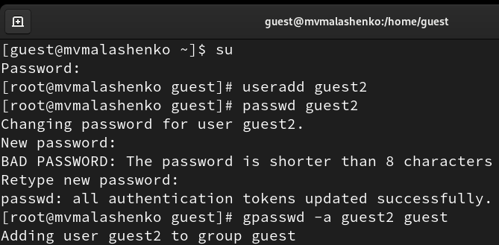

(рис. 1. 1-4 пункты задания лабораторной)

1. Осуществите вход в систему от двух пользователей на двух разных консолях: guest на первой консоли и guest2 на второй консоли
2. Для обоих пользователей командой pwd определите директорию, в которой вы находитесь. Сравните её с приглашениями командной строки
3. Уточните имя вашего пользователя, его группу, кто входит в неё и к каким группам принадлежит он сам. Определите командами groups guest и groups guest2, в какие группы входят пользователи guest и guest2. Сравните вывод команды groups с выводом команд id -Gn и id -G :

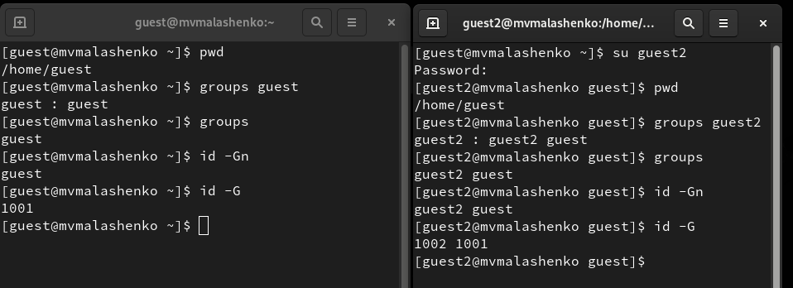

(рис. 2. 5-7 пункты задания лабораторной)

1. Сравните полученную информацию с содержимым файла /etc/group :



(рис. 3. 8 пункт задания лабораторной)

1. От имени пользователя guest2 выполните регистрацию пользователя guest2 в группе guest командой newgrp guest :

(рис. 4. 9 пункт задания лабораторной)

(рис. 4. 9 пункт задания лабораторной)

1. От имени пользователя guest измените права директории /home/guest, разрешив все действия для пользователей группы: chmod g+rwx /home/guest
2. От имени пользователя guest снимите с директории /home/guest/dir1 все атрибуты командой chmod 000 dir1 :

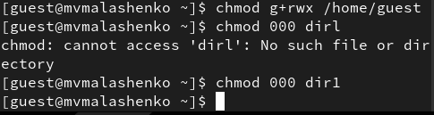

(рис. 5. 10-11 пункты задания лабораторной)

## 3.2 Заполнение таблицы 3.1

1. Меняя атрибуты у директории dir1 и файла file1 от имени пользователя guest и делая проверку от пользователя guest2, заполните табл. 3.1, определив опытным путём, какие операции разрешены, а какие нет. Если операция разрешена, занесите в таблицу знак «+», если не разрешена, знак «-». Сравните табл. 2.1 (из лабораторной работы № 2) и табл. 3.1.

| Права директории | Права файла | Создание файла | Удаление файла | Запись в файл | Чтение файла | Смена директории | Просмотр файлов в директории | Переименование файл | Смена атрибутов файла |
| --- | --- | --- | --- | --- | --- | --- | --- | --- | --- |
| d--------- (000) | ---------- (000) | - | - | - | - | - | - | - | - |
| d-----x--- (010) | ---------- (000) | - | - | - | - | + | - | - | + |
| d----w---- (020) | ---------- (000) | - | - | - | - | - | - | - | - |
| d----wx--- (030) | ---------- (000) | + | + | - | - | + | - | + | + |
| d---r----- (040) | ---------- (000) | - | - | - | - | - | + | - | - |
| d---r-x--- (050) | ---------- (000) | - | - | - | - | + | + | - | + |
| d---rw---- (060) | ---------- (000) | - | - | - | - | - | + | - | - |
| d---rwx--- (070) | ---------- (000) | + | + | - | - | + | + | + | + |
| d--------- (000) | ------x--- (010) | - | - | - | - | - | - | - | - |
| d-----x--- (010) | ------x--- (010) | - | - | - | - | + | - | - | + |
| d----w---- (020) | ------x--- (010) | - | - | - | - | - | - | - | - |
| d----wx--- (030) | ------x--- (010) | + | + | - | - | + | - | + | + |
| d---r----- (040) | ------x--- (010) | - | - | - | - | - | + | - | - |
| d---r-x--- (050) | ------x--- (010) | - | - | - | - | + | + | - | + |
| d---rw---- (060) | ------x--- (010) | - | - | - | - | - | + | - | - |
| d---rwx--- (070) | ------x--- (010) | + | + | - | - | + | + | + | + |
| d--------- (000) | -----w---- (020) | - | - | - | - | - | - | - | - |
| d-----x--- (010) | -----w---- (020) | - | - | + | - | + | - | - | + |
| d----w---- (020) | -----w---- (020) | - | - | - | - | - | - | - | - |
| d----wx--- (030) | -----w---- (020) | + | + | + | - | + | - | + | + |
| d---r----- (040) | -----w---- (020) | - | - | - | - | - | + | - | - |
| d---r-x--- (050) | -----w---- (020) | - | - | + | - | + | + | - | + |
| d---rw---- (060) | -----w---- (020) | - | - | - | - | - | + | - | - |
| d---rwx--- (070) | -----w---- (020) | + | + | + | - | + | + | + | + |
| d--------- (000) | -----wx--- (030) | - | - | - | - | - | - | - | - |
| d-----x--- (010) | -----wx--- (030) | - | - | + | - | + | - | - | + |
| d----w---- (020) | -----wx--- (030) | - | - | - | - | - | - | - | - |
| d----wx--- (030) | -----wx--- (030) | + | + | + | - | + | - | + | + |
| d---r----- (040) | -----wx--- (030) | - | - | - | - | - | + | - | - |
| d---r-x--- (050) | -----wx--- (030) | - | - | + | - | + | + | - | + |
| d---rw---- (060) | -----wx--- (030) | - | - | - | - | - | + | - | - |
| d---rwx--- (070) | -----wx--- (030) | + | + | + | - | + | + | + | + |
| d--------- (000) | ----r----- (040) | - | - | - | - | - | - | - | - |
| d-----x--- (010) | ----r----- (040) | - | - | - | + | + | - | - | + |
| d----w---- (020) | ----r----- (040) | - | - | - | - | - | - | - | - |
| d----wx--- (030) | ----r----- (040) | + | + | - | + | + | - | + | + |
| d---r----- (040) | ----r----- (040) | - | - | - | - | - | + | - | - |
| d---r-x--- (050) | ----r----- (040) | - | - | - | + | + | + | - | + |
| d---rw---- (060) | ----r----- (040) | - | - | - | - | - | + | - | - |
| d---rwx--- (070) | ----r----- (040) | + | + | - | + | + | + | + | + |
| d--------- (000) | ----r-x--- (050) | - | - | - | - | - | - | - | - |
| d-----x--- (010) | ----r-x--- (050) | - | - | - | + | + | - | - | + |
| d----w---- (020) | ----r-x--- (050) | - | - | - | - | - | - | - | - |
| d----wx--- (030) | ----r-x--- (050) | + | + | - | + | + | - | + | + |
| d---r----- (040) | ----r-x--- (050) | - | - | - | - | - | + | - | - |
| d---r-x--- (050) | ----r-x--- (050) | - | - | - | + | + | + | - | + |
| d---rw---- (060) | ----r-x--- (050) | - | - | - | - | - | + | - | - |
| d---rwx--- (070) | ----r-x--- (050) | + | + | - | + | + | + | + | + |
| d--------- (000) | ----rw---- (060) | - | - | - | - | - | - | - | - |
| d-----x--- (010) | ----rw---- (060) | - | - | + | + | + | - | - | + |
| d----w---- (020) | ----rw---- (060) | - | - | - | - | - | - | - | - |
| d----wx--- (030) | ----rw---- (060) | + | + | + | + | + | - | + | + |
| d---r----- (040) | ----rw---- (060) | - | - | - | - | - | + | - | - |
| d---r-x--- (050) | ----rw---- (060) | - | - | + | + | + | + | - | + |
| d---rw---- (060) | ----rw---- (060) | - | - | - | - | - | + | - | - |
| d---rwx--- (070) | ----rw---- (060) | + | + | + | + | + | + | + | + |
| d--------- (000) | ----rwx--- (070) | - | - | - | - | - | - | - | - |
| d-----x--- (010) | ----rwx--- (070) | - | - | + | + | + | - | - | + |
| d----w---- (020) | ----rwx--- (070) | - | - | - | - | - | - | - | - |
| d----wx--- (030) | ----rwx--- (070) | + | + | + | + | + | - | + | + |
| d---r----- (040) | ----rwx--- (070) | - | - | - | - | - | + | - | - |
| d---r-x--- (050) | ----rwx--- (070) | - | - | + | + | + | + | - | + |
| d---rw---- (060) | ----rwx--- (070) | - | - | - | - | - | + | - | - |
| d---rwx--- (070) | ----rwx--- (070) | + | + | + | + | + | + | + | + |

Таблица 3.1 «Установленные права и разрешённые действия для групп»

## 3.3 Заполнение таблицы 3.2

1. На основании заполненной таблицы определите те или иные минимально необходимые права для выполнения пользователем guest2 операций внутри директории dir1 и заполните табл. 3.2

| Операция | права на директорию | права на файл |
| --- | --- | --- |
| Создание файла | d----wx--- (030) | ---------- (000) |
| Удаление файла | d----wx--- (030) | ---------- (000) |
| Чтение файла | d-----x--- (010) | ----r----- (040) |
| Запись в файл | d-----x--- (010) | -----w---- (020) |
| Переименование файла | d----wx--- (030) | ---------- (000) |
| Создание поддиректории | d----wx--- (030) | ---------- (000) |
| Удаление поддиректории | d----wx--- (030) | ---------- (000) |

Таблица 3.2 «Минимальные права для совершения операций от имени пользователей входящих в группу»

Сравнивая таблицу 3.1. с таблицей 2.1, можно сказать, что они одинаковы. Единственное различие в том, что в предыдущий раз мы присваивали права владельцу, а в этот раз группе.

# 4 Вывод

Были получены практические навыки работы в консоли с атрибутами файлов для групп пользователей

# 5 Список литературы. Библиография

[0] Методические материалы курса

[1] Права доступа: https://codechick.io/tutorials/unix-linux/unix-linux-permissions

[2] Группы пользователей: https://losst.pro/gruppy-polzovatelej-linux#%D0%A7%D1%82%D0%BE_%D1%82%D0%B0%D0%BA%D0%BE%D0%B5_%D0%B3%D1%80%D1%83%D0%BF%D0%BF%D1%8B